BANAAN VAN DE GRILL
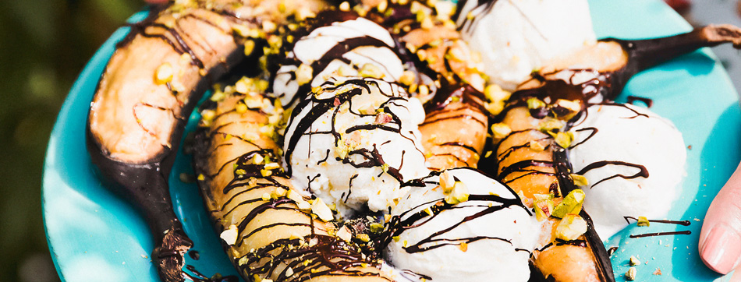
Ingrediënten:4 personen
4 bananen
Choco dessertsaus
Pistache nootjes geroosterd of granola geroosterd
Soja vanille ijs

Bereiding:
Fruitig toetje met banaan
We beginnen met de afsluiter. Het toetje! Simpel en lekker is banaan van de barbecue met chocolade. Leg 4 bananen met schil op de grill en gril ze ongeveer 10 minuten. Vergeet ze niet om regelmatig om te draaien met een tang. Haal de bananen van de grill en leg ze op het bord. Snijd voorzichtig een stukje van de schil in bij de steel en schil de banaan voor de helft. Druppel de chocolade over de banaan heen. Maak het dessert extra feestelijk door geroosterde pistachenootjes toe te voegen en bolletje vanille-ijs.

